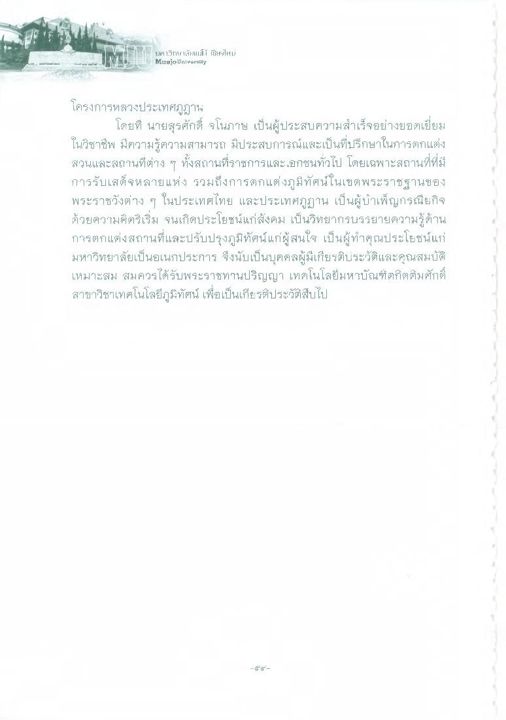
นาวิกา 1เส้นผifi istylifi Maejo Ullverrily
โครงการหลวงประเทศภูฏาน
โดยที่ นายสุรศักดิ์ จโนภาษ เป็นผู้ประสบความสําเร็จอย่างยอดเยี่ยม ในวิชาชีพ มีความรู้ความสามารถ มีประสบการณ์และเป็นที่ปรึกษาในการตกแต่ง สวนและสถานที่ต่าง ๆ ทั้งสถานที่ราชการและเอกชนทั่วไป โดยเฉพาะสถานที่ที่มี การรับเสด็จหลายแห่ง รวมถึงการตกแต่งภูมิทัศน์ในเขตพระราชฐานของ พระราชวังต่าง ๆ ในประเทศไทย และประเทศภูฏาน เป็นผู้บําเพ็ญกรณียกิจ ด้วยความคิดริเริ่ม จนเกิดประโยชน์แก่สังคม เป็นวิทยากรบรรยายความรู้ด้าน การตกแต่งสถานที่และปรับปรุงภูมิทัศน์แก่ผู้สนใจ เป็นผู้ทําคุณประโยชน์แก่ มหาวิทยาลัยเป็นอเนกประการ จึงนับเป็นบุคคลผู้มีเกียรติประวัติและคุณสมบัติ เหมาะสม สมควรได้รับพระราชทานปริญญา เทคโนโลยีมหาบัณฑิตกิตติมศักดิ์ สาขาวิชาเทคโนโลยีภูมิทัศน์ เพื่อเป็นเกียรติประวัติสืบไป
การ
-

